个 人 简 历

姓 名 | 叶剑波 | 性 别 | 男 | 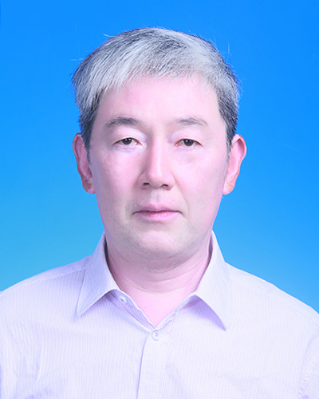
出生年月 | 1964.5 | 民 族 | 汉族
学 历 | 研究生 | 电话 | 1805592691
单位 | 安徽徽州历史博物馆
通讯地址 | 安徽徽州历史博物馆
个人履历 | 1981.10--1986.10 83221 部队服役  1986.10--1994.12 歙县博物馆  1994.12--2022.08 歙县博物馆副馆长  2022.08-- 安徽徽州历史博物馆

